**Описание пользовательского интерфейса**

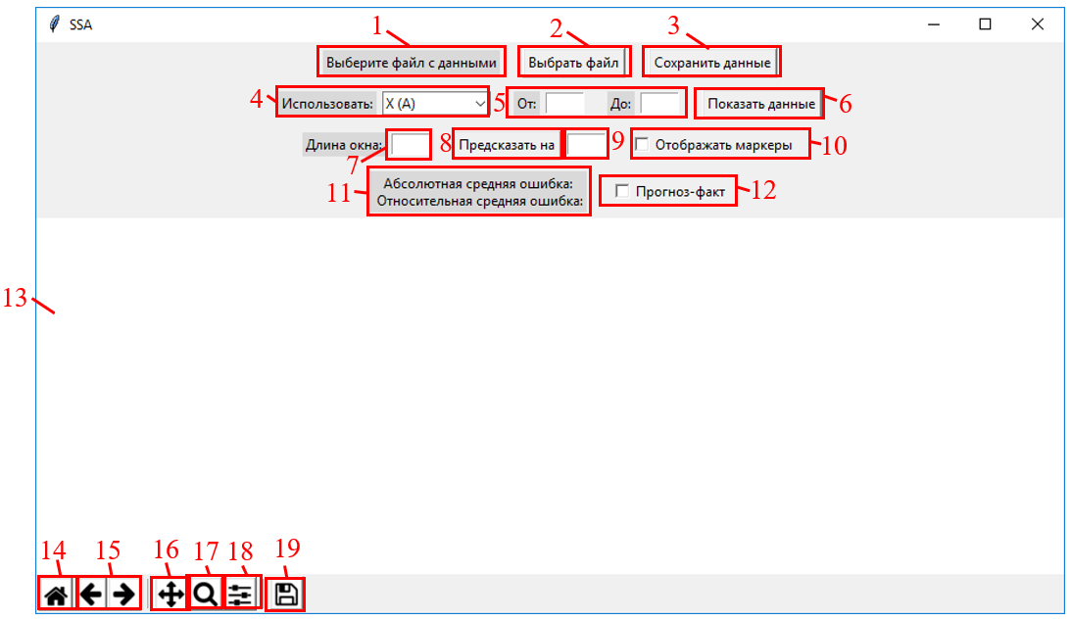

Рисунок 1 – пользовательский интерфейс.

2 – кнопка для выбора файла с данными. При нажатии откроется окно выбора файла. После выбора правильного файла в 1 выведется название файла и длинна данных (N) иначе выведется сообщение об ошибке. Так же, при вводе корректного файла в области 10 будут отрисованы данные, выбранные в 4.

3 – кнопка для сохранения данных. При нажатии сохраняет текущие данные.

4 – окно для выбора рабочих данных. При нажатии предоставляет выбор из следующих полей: "X (A)", "Y (A)", "UTC-UT1 (A)", "X (B)", "Y (B)", "UTC-UT1 (B) ".

5 – выбрать область данных для дальнейшей работы.

6 – отобразить выбранные данные. При нажатии отображает в виде графика рабочие данные в окно 10.

7 – окно для ввода размера окна (L), которое будет использоваться в алгоритме.

8 – при нажатии предсказывает данные на количество шагов указанные в окне 9. Полученные данные выводятся в виде графиков в окно 10.

10 – checkbox для отображения маркеров. Если активен, то график отображается с маркерами.

11 – область куда выводится абсолютная и относительная средние ошибки.

12 – checkbox для сравнения фактических и предсказанных данных. Если активен, то в окно 11 выведется абсолютная и относительная средние ошибки, а в окне 13 отрисуется график сравнения фактических и предсказанных данных.

13 – окно для вывода графиков.

14 – вернуть график в начальное состояние.

15 – перейти к следующем или предыдущему состоянию окна.

16 – перейти в режим передвижения по графику.

17 – приблизить область на графике.

18 – изменить параметры отображения графика.

19 – сохранить график.

**Руководство пользователя**

Первым шагом необходимо выбыть файл с данными нажав на кнопку 2. Если в файле значения некоторых полей пусты (пропущены), то эти значения будут равны предыдущим. Далее в окне 4 выбрать рабочие данные. Для того что бы убедится в корректности выбранных данных можно рассмотреть полученный график.

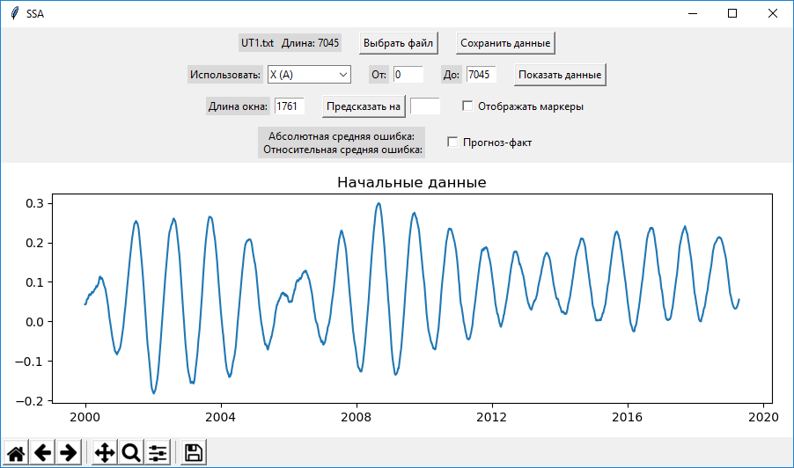

Рисунок 2 – пример вывода данных.

После выбора файла в окне 7 отобразиться длинна окна (L). Эта длинна окна не оптимальна, оптимальную длину следует подбирать исходя из вычислительных мощностей ЭВМ (чем больше длинна, тем больше требуется ресурсов) и длинны данных (N). L должна удовлетворять условию: $0<L≤N/2$. После подбора L можно нажать на кнопку 8 и выполнить прогноз на количество дней, указанных в окне 9. В область 13 будет выведено 4 графика: оригинальные данные, отфильтрованные и предсказанные, оригинальные и тренд, оригинальные и период.

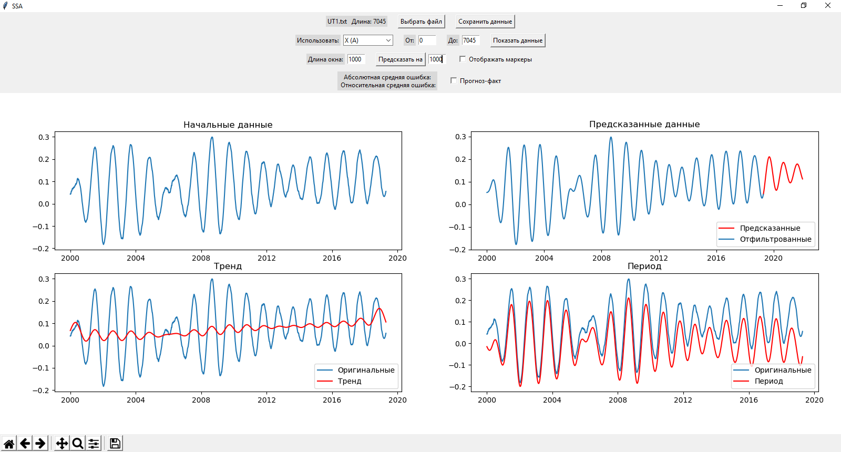

Рисунок 3 – пример прогнозирования

Нажимая на кнопки 14-19, можно изменить отображение графика.

В 5 можно изменить количество используемых данных. Активировав 10 график будет отображаться с маркерами. Если при нажатии на 8 длинна окна не удовлетворяет условию $0<L≤N/2$ то при первом нажатии она измениться на $N/2$ и, если эта длинна окна устраивает, то можно снова нажать на 8 и будет произведен прогноз. Активировав 12 если данных достаточно для сравнения, то в окно 11 выведется абсолютная и относительная средние ошибки, а в окне 13 отрисуется график сравнения фактических и предсказанных данных, иначе в окне 11 отобразится ошибка: "Недостаточно данных". Например, всего данных 1000, для модели используете данные с 0 по 500 и предсказываете на 100. Для проверки будут использоваться данные с 500 по 600, и данная функция сработает корректно. А если для модели используете данные с 500 по 950 и предсказываете на 100, то будет ошибка "Недостаточно данных" и эта функция будет не доступна.

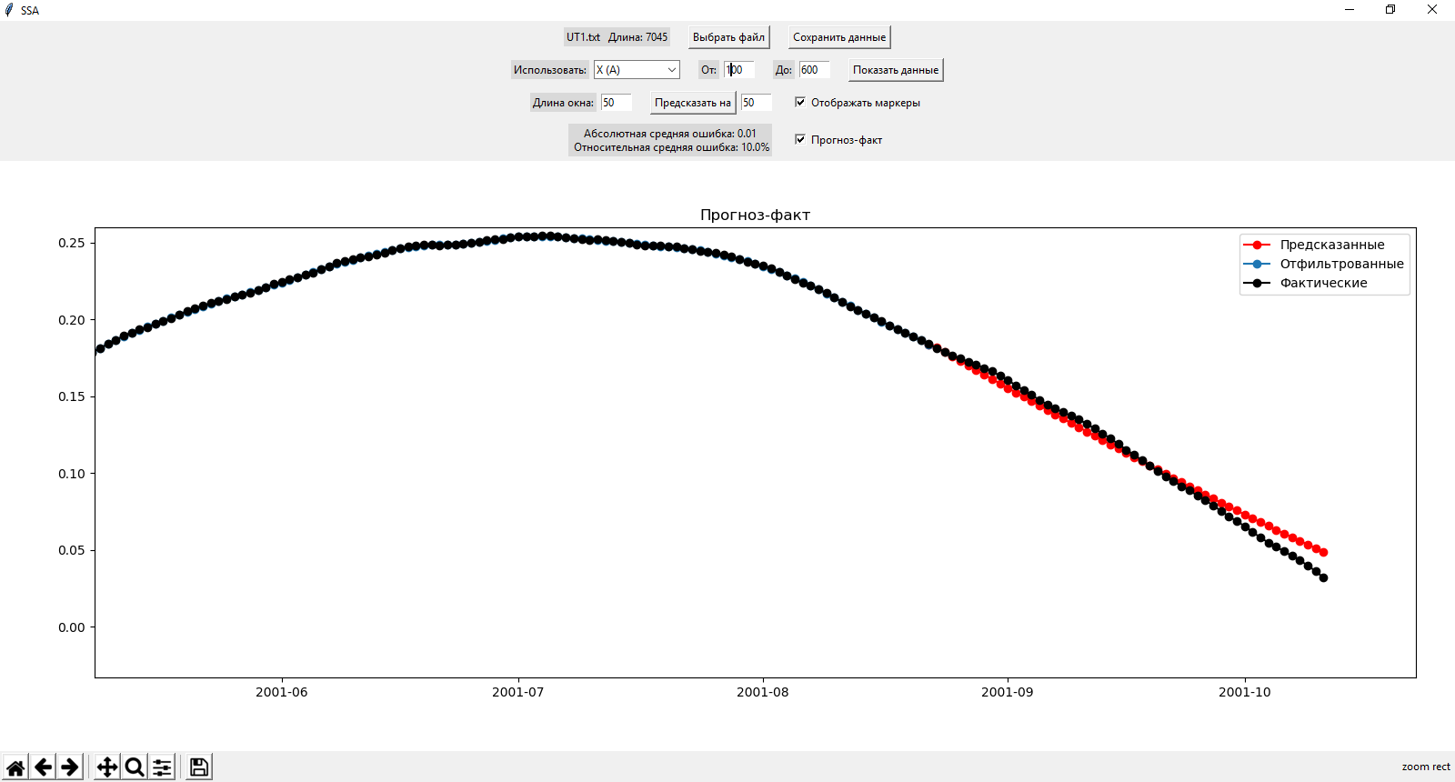

Рисунок 4 – пример работы функции прогноз – факт.

При нажатии на копку 3 текущие данные (те, что представлены на графике в момент нажатия) будут сохранены в .txt файл в формате: MJD, данные в этот день, метка, определяющая предсказано или нет данное число (D(data) – поданное значение, P(predicted) - предсказанное).